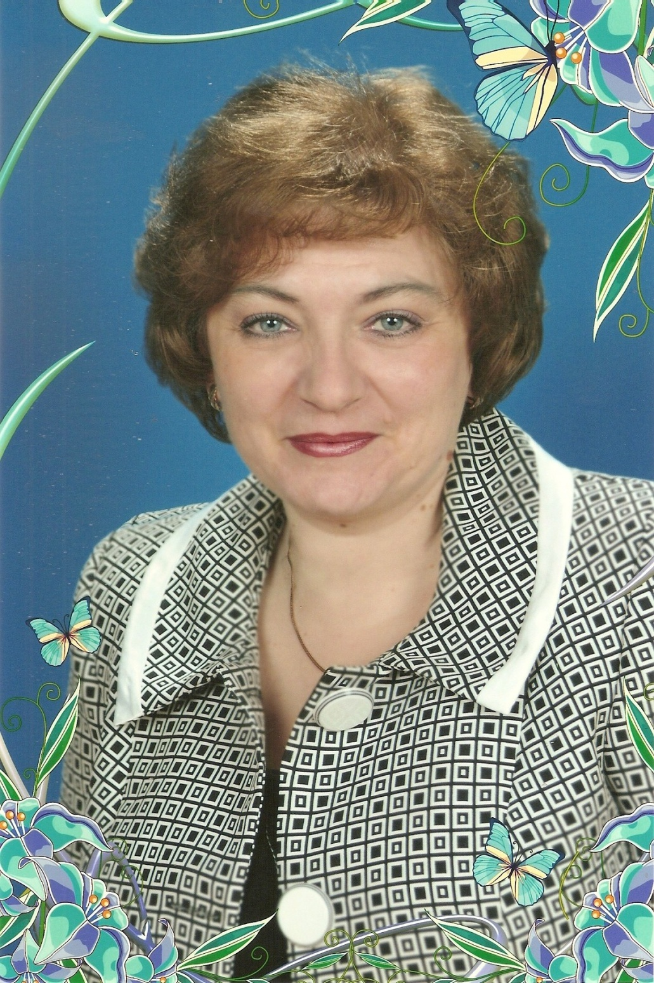

Портфолио учителя истории и обществознания МБОУ «СОШ №60 г. Владивостока» Ковалевой Елены Геннадьевны

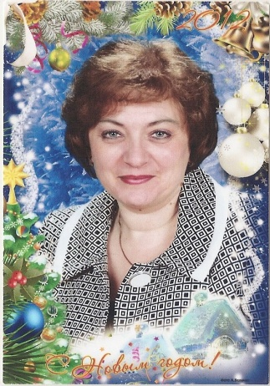**Информация об учителе**

**Дата рождения:** 16.12.1967

**Домашний адрес:** г. Владивосток, ул. Чапаева, д.8, кв.139, тел. 231-69-56

**Образование:** высшее, окончила ДВГУ в 1990 г. по специальности историк, преподаватель истории и обществоведения

Диплом ТВ №383853

**Место работы:**

Муниципальное бюджетное общеобразовательное учреждение «Средняя общеобразовательная школа № 60 г. Владивостока»

* общий трудовой стаж – 23 года,
* стаж педагогической работы (по специальности) - 17 лет,
* в данной должности - 17 лет,
* в данном учреждении - 5 лет,
* имею I квалификационную категорию, дата аттестации 31.01.2008 г.

**Нагрузка:**

История: 6 классы - 6 часов

10 класс –3 часа

Обществознание: 6 классы - 3 часа

10 класс – 2 часа

МХК: 8 классы – 3 часа

9 классы – 3 часа

10 класс – 1 час

**Моя педагогическая позиция в современных образовательных условиях.**

**Цели и задачи деятельности**

Моим кредо в отношении преподавания истории и обществознания является девиз «Учить детей истории так, чтобы она учила их мудрости жизни». Главное, к чему стремлюсь - прививать ребятам глубокий интерес к истории, прививать каждому школьнику навыки самостоятельной работы и мышления, умения анализировать исторические факты, поиск аргументов в дискуссиях. Немаловажным в своей деятельности считаю формирование у учащихся ключевые компетенции для успешной социализации в обществе.

Ядро моей педагогической деятельности - научить ребёнка думать и действовать самостоятельно, и главное научить его применять полученные на уроках знания в жизни, а после окончания школы или других учебных заведений - социализироваться и стать конкурентоспособным на рынке труда. Китайская мудрость гласит: «Скажи мне и я забуду, покажи мне, и я запомню, дай мне действовать самому и я научусь!».

Обучение и воспитание организую по рабочим программам, на основе авторских программ по истории России Бойцова М. А, Пчелова, Е. В. (6 класс), Н. С. Борисова и А. А. Левандовского (10 класс), по обществознанию - Боголюбова Л.Н., Ивановой Л.Ф. (6 класс), Боголюбова Л.Н. (10 класс), по всеобщей истории - В.И.Уколова, А.В.Ревякина (10 класс) и в соответствии с Федеральными государственными стандартами

Для реализации поставленных задач и целей стараюсь использовать эффективные формы обучения: урок-лекция, уроки-беседы, семинары, выступления с сообщениями и докладами.

 Владею современными образовательными технологиями и методиками (проблемного обучения, проектной деятельности, элементами технологии критического мышления, ИК-технологиями).

Для того чтобы добиться желаемого результата в самостоятельной, поисковой, исследовательской деятельности учащихся на уроках истории и обществознания, особенно в старших классах, я использую технологию развития критического мышления. Она позволяет формировать такие гражданские умения и навыки, как умение вырабатывать свое собственное мнение, осмыслить опыт, прийти к определенным умозаключениям, логично выстроить цепь доказательств, выразить себя ясно и уверенно.

Технология проблемного обучения мною изучена и успешно применяется на уроках истории и обществознания в форме лекций, семинаров, диспутов.

Во внеурочной работе по предмету я широко использую проектный метод обучения. Организуя проектно-исследовательскую деятельность школьников, выбираю наиболее актуальную и интересную тему. Преимущество данного подхода к обучению вижу также в возможности продвижения ребенка к более высокому уровню действия, создании ситуации успеха для него, в том, что ученик, познавший однажды радость творческого открытия, получивший удовлетворение от высокой оценки его труда, будет стремиться к тому, чтобы закрепить этот результат.

Активно использую данные  методики и технологии в своей работе. При внедрении в работу данных методик созданные мною условия обеспечили рост качества знаний на этапе перехода от основного общего образования к среднему (полному) от 49% до 60%, сохранение контингента учащихся с высокой степенью мотивации к обучению.

**Самообразование**

Планирую и осуществляю образовательный процесс в соответствии с образовательной программой школы, направленной на формирование ключевых компетентностей учащихся, создание условий для образовательного пространства, способствующего самореализации и социализации личности.

На протяжении трех лет я работаю над методической темой «Подготовка учащихся к ГИА и ЕГЭ по обществознанию». Итогом работы явилось создание подборки тестового материала части А, В, С по всем элементам кодификатора, подборка пособий для подготовки к ЕГЭ, создан банк заданий для проверки знаний и отработки различных умений, проверяемых на ЕГЭ. Для проведения итоговой аттестации учащихся 9-х классов по обществознанию в форме тестирования в 2010/2011 гг. разработаны КИМы.

Результатом данной работы явился выбор учащихся 9-х классов в пользу экзамена по обществознанию в виде тестирования (в формате ГИА) (12 человек из 16), на котором они продемонстрировали высокое качество знаний.

|  |  |  |  |
| --- | --- | --- | --- |
| Общее количество учащихся, выбравших экзамен в виде тестирования | Сдали на «5» | Сдали на «4» | Сдали на «3» |
| 12 чел. | 9 чел. | 2 чел. | 1чел. |

Опыт моей работы в этом направлении обобщался на заседании школьного методического объединения.

Разработала факультативный курс «Подготовка к ЕГЭ по обществознанию учащихся 10 классов

**Повышение квалификации**

|  |  |  |  |  |
| --- | --- | --- | --- | --- |
| № п/п | Название курсов | Количество часов | Сроки прохождения | Место прохождения курсов |
|  | «Региональный компонент гуманитарного образования» | 96 | 3.12.2007 -15.12.2007 | ПИППКРО |
|  | Проект «Мозаика культур: культура украинского народа в приморском крае» |  | 3.12.2007 -15.12.2007 | ПИППКРО |
|  | Семинар «Актуальные вопросы преподавания истории, обществознания и права. Учебно-методические комплексы издательства «Русское слово» | 6 | 24.12. 2008 | ПИППКРО |
|  | Курс по программе «Проект Барьер» | 32 | Апрель 2007 | филиал научно-практического центра коммуникативных исследований «Проект Барьер»  г. Владивостока |
|  | Участие в XII Всероссийской педагогической видеоконференции «Современный учитель: ориентиры изменений профессиональной деятельности» |  | 12.05.2011 | На сайте «завуч.инфо» |

**Работа по обобщению и распространению собственного опыта**

В социальной сети работников образования nsportal имею свой сайт (Ссылка на мой сайт://www.nsportal.ru/elena-gennadevna) как способ фиксирования, накопления материалов, распространения собственного опыта. Здесь размещено мое электронное портфолио и личные публикации, а так же работы моих учеников.

Публикации по истории:

* [Работа с историческими источниками на уроках истории 10 класс](http://nsportal.ru/shkola/istoriya/library/rabota-s-istoricheskimi-istochnikami-na-urokakh-istorii-10-klass)
* [Тесты по истории России 10 класс](http://nsportal.ru/shkola/istoriya/library/testy-po-istorii-rossii-10-klass)
* [Рабочая программа по истории России к учебнику Н.С. Борисова, А.А. Левандовского «История России»10 класс](http://nsportal.ru/shkola/istoriya/library/rabochaya-programma-po-istorii-rossii-k-uchebniku-ns-borisova-aa-levandovsko)
* [Рабочая программа по Всеобщей истории к учебнику Бойцова М.А., Шукурова Р.М. "История средних веков" 6 класс](http://nsportal.ru/shkola/istoriya/library/rabochaya-programma-po-vseobshchei-istorii-k-uchebniku-boitsova-ma-shukurova)
* [Урок с элементами технологии критического мышления «Начало правления Петра I» 10 класс](http://nsportal.ru/shkola/istoriya/library/urok-nachalo-pravleniya-petra1)
* Интерактивные задания по теме «Внешняя политика России в XVIII веке»

Публикации по краеведению:

* [Олимпиада по истории г. Владивостока](http://nsportal.ru/shkola/kraevedenie/library/olimpiada-po-istorii-g-vladivostoka)

Публикации по обществознанию:

* [Словарь по обществознанию 10-11 класс](http://nsportal.ru/shkola/obshchestvoznanie/library/slovar-po-obshchestvoznaniyu-10-11-klass)
* [Тесты по обществознанию 10 класс](http://nsportal.ru/shkola/obshchestvoznanie/library/testy-po-obshchestvoznaniyu-10-klass-1)
* [Школьный этап Всероссийской Олимпиады школьников по обществознанию 10 класс](http://nsportal.ru/shkola/obshchestvoznanie/library/shkolnyi-etap-olimpiady-po-obshchestvoznaniyu-10-klass)
* [Разработка урока "Социальное взаимодействие"](http://nsportal.ru/shkola/obshchestvoznanie/library/rabochii-list-i-praktikum-k-uroku-sotsialnoe-vzaimodeistvie)
* [Итоговый тест по обществознанию тема "Духовная жизнь общества"](http://nsportal.ru/shkola/obshchestvoznanie/library/itogovyi-test-po-obshchestvoznaniyu-tema-dukhovnaya-zhizn-obshchest)

Публикации моих учеников в рамках проекта для одаренных детей «Алые паруса»:

* [Презентация к школьной конференции "Главная улица Владивостока"", посвященной 150-летию Владивостока](http://nsportal.ru/ap/drugoe/library/prezentaciya-k-shkolnoy-konferencii-nam-zdes-zhit-posvyashchennoy-150-letiyu) – авторы Ничиталюк Евгения, Попкова Елена
* [Главная трагедия 20 века: опыт анализа нарушения прав человека в семьях моих родственников](http://nsportal.ru/ap/drugoe/library/glavnaya-tragediya-20-veka-opyt-analiza-narusheniya-prav-cheloveka-v-semyakh-moikh) – автор Ковалев Роман

На протяжении трех лет являюсь руководителем школьного методического объединения учителей истории, обществознания и географии и в работе использую методику проектной деятельности. В 2010 году реализован долгосрочный проект «Мой город», посвященный 150-летию города Владивостока. Опыт реализации проекта обобщен и опубликован в

сети интернет на сайте «Завуч.инфо» (<http://www.zavuch.info/metodichka/obchestvo/craeved/--->). Продуктивность реализации проекта подтверждается высоким процентом охвата учащихся в разных видах деятельности (70%), ростом интереса учащихся к изучении истории, повышением мотивации. Группа учащихся 8-х классов в 2010 году была удостоена Благодарности за качественное выполнение поискового задания в рамках городского конкурса «Мой город».

**Вклад в повышение качества знаний учащихся**

# Вношу личный вклад в повышение качества образования. С этой Картинка 7 из 18581целю, создан богатейший дидактический материал для текущего и итогового контроля знаний учащихся в виде тестовых заданий разного уровня в формате ЕГЭ по темам курса истории и обществознания для учащихся 5-10 классов. Мною разработаны рабочие листы для уроков истории и обществознания по отдельным темам курсов, организация работы с которыми дает положительный результат. В рабочий лист включаются различные материалы: тесты, логические схемы, опорные конспекты, практические задания. Оцениваю эффективность и результаты обучения учащихся, овладение умениями в балльной оценке и процентном соотношении.

# В своей работе использую интерактивную доску Panaboard. Мной разработаны уроки для интерактивной доски в формате ПО Elite Panaboard Book, в которые включаются интерактивные тесты, задания, анимационные карты, фрагменты фильмов. Для активизации познавательной деятельности учащихся использую лицензионные диски на платформе «1С: Образование 4. Дом».

В сети интернет мной создан мини-сайт, где на страничке для учеников выкладываются задания к урокам истории в виде тренировочных тестов, заданий к историческим источникам, проблемных ситуаций, различные типы заданий для подготовки к ЕГЭ по обществознанию и истории.

Эффективность работы подтверждаются результатами контроля качества усвоения основных тем курса истории и обществознания. Успеваемость составила от 85% до 100%, качество знаний – от 48% до 68%. Мои учащиеся на хорошем уровне используют основные мыслительные операции: сравнение и нахождение закономерностей, классификацию, дают определения, используют алгоритм, умеют строить умозаключения, рассуждать и делать выводы.

**Имею следующие результаты освоения учащимися образовательных программ:**

* По истории:

|  |  |  |  |  |  |
| --- | --- | --- | --- | --- | --- |
| Класс | Учебный год | Средний балл | Успеваемость | Качество знаний | Примечание |
| 6 «А» | 2007/2008 | 3,8 | 100% | 56% |  |
| 7 «А» | 2008/2009 | 3,7 | 100% | 50% |  |
| 8 «А» | 2009/2010 | 3,6 | 100% | 57% |  |
| 9 «А» | 2010/2011 | 3,6 | 100% | 49% |  |
| 10 «А» | 2011/2012 | 3.8 | 100% | 60% | Данные за I-е полугодие |

|  |  |  |  |  |  |
| --- | --- | --- | --- | --- | --- |
| Класс | Учебный год | Средний балл | Успеваемость | Качество знаний | Примечание |
| 5 «Д» | 2010/2011 | 3,80 | 100% | 65% |  |
| 6 «Д» | 2011/2012 | 3,84 | 100% | 65% | данные за II четверть |

по обществознанию:

|  |  |  |  |  |  |
| --- | --- | --- | --- | --- | --- |
| Класс | Учебный год | Средний балл | Успеваемость | Качество знаний | Примечание |
| 6 «А» | 2007/2008 | 3,9 | 100% | 64% |  |
| 7 «А» | 2008/2009 | 3,8 | 100% | 55% |  |
| 8 «А» | 2009/2010 | 3,7 | 100% | 46% |  |
| 9 «А» | 2010/2011 | 3,7 | 100% | 46% |  |
| 10»А» | 2011/2012 | 3,7 | 100% | 53% | Данные за I-е полугодие |

Снижение среднего балла и качества знаний в среднем звене связано:

1. С переходом на новый учебник по обществознанию Боголюбова Н. вместо учебника Корольковой Е.С., отличающегося более систематизированным изложением материала, отвечающего требованиям федерального государственного образовательного стандарта, включенный в Федеральный перечень учебников.
2. С нестабильностью состава учащихся и снижением его качества: выбытием ряда ребят с высокой степенью мотивации.

**Результаты итоговой аттестации выпускников**

**9 класса 2010/2011 учебного года**

Сдавали экзамен по истории – 1 человек

Сдавали экзамен по обществознанию – 16 человек

* В форме тестирования (в формате ГИА)– 12 человек
* По билетам – 4 человека

Подтвердили годовые оценки - 10 человек

Показали знания выше годовых оценок – 5

|  |  |  |  |  |  |  |  |  |  |
| --- | --- | --- | --- | --- | --- | --- | --- | --- | --- |
| Предмет | Кол-во сдававших экзамен | Получили оценку  «5» | % | Получили оценку  «4» | % | Получили оценку  «3» | % | Получили оценку «2» | %  качества |
| Общест-вознание | 16 | 10 чел | 62% | 2 чел | 12,5% | 4 чел | 25% | 0 | 75% |
| История | 1 | 1 | 100% | - | - | - | - | - | 100% |

Показали знания ниже годовых оценок - 1

**Участие учащихся в предметных олимпиадах школьного, муниципального, всероссийского уровней, конкурсах, научно-практических конференциях и т.д.**

Мои учащиеся являются активнымиучастниками дистанционных олимпиад, Всероссийской олимпиады школьников, Международной олимпиады по основам наук по обществознанию и истории, конференций и конкурсов.

**Результаты участия школьников в олимпиадах, конференциях**

|  |  |  |  |
| --- | --- | --- | --- |
| Год | Предмет | Участники | Результаты |
| 2010/2011 | I тур (школьный) Всероссийской Олимпиады школьников по истории | Урманов Роман, 9 «В»  Ковалев Роман, 9 «В»  Курамшин Родион, 9»А» | **1-2 место**  **1-2 место**  **3 место** |
| 2010/2011 | I тур (школьный) Всероссийской Олимпиады школьников по обществознанию | Ковалев Роман, 9 «В»  Савченко Филипп, 9 «Б»  Горин Денис, 9 «Б»  Апрелов Егор, 10 «Б» | **1 место**  **2 место**  **3 место**  **3 место** |
| 2011/2012 | I тур (школьный) Всероссийской Олимпиады школьников по истории | Ковалев Роман 10 «А»  Савченко Филипп 10 «А»  Урманов Роман 10 «А» | **1 место**  **1 место**  **2 место** |
| 2011/2012 | I тур (школьный) Всероссийской Олимпиады школьников по обществознанию | Ковалев Роман 10 «А»  Савченко Филипп 10 «А»  Урманов Роман 10 «А» | **1 место**  **2 место**  **3 место** |
| 2010/2011 | II тур (муниципальный) Всероссийской олимпиады по *обществознанию* | Ковалев Роман, 9 «В» | **Призер** |
| 2010/2011 | II тур (муниципальный) Всероссийской олимпиады школьников по *истории* | Ковалев Роман, 9 «В» | 7 результат  (83 участника) |
| 2011/2012 | II тур (муниципальный) Всероссийской олимпиады по *обществознанию* | Ковалев Роман 10 «А»  Урманов Роман 10 «А» | **Призер**  **Призер** |
| 2011/2012 | II тур (муниципальный) Всероссийской олимпиады школьников по *истории* | Савченко Филипп 10 «А» | 9 результат  (88 участников) |

|  |  |  |  |
| --- | --- | --- | --- |
| 2011/2012 | III тур (региональный) Всероссийской олимпиады школьников по обществознанию | Урманов Роман 10 «А» | **Призер** |
| 2011/2012 | III тур (региональный) Всероссийской олимпиады школьников по обществознанию | Ковалев Роман 10 «А» | 16 результат  (40 участников) |

**Результаты участия учащихся в конкурсах, научно-практических конференциях, дистанционных олимпиадах**

|  |  |  |  |
| --- | --- | --- | --- |
| Год | Мероприятие | Участники | Результат |
| 2010/2011 | Участие в городском конкурсе рефератов «Мой город», посвященном 150-летию образования г. Владивостока | Ковалев Роман  Ничиталюк Евгения, Попкова Елена | Свидетельство о качественном выполнении поискового задания |
| 2010/2011 | Городская историко-краеведческая игра «Поколение next» | Команда учащихся 9-10 кл. | **3 место** |
| 2010/2011 | Всероссийская олимпиада по обществознанию от Всероссийского центра развития творчества и креативногомышления «Порешай-ка» | Ковалев Роман, 9 «В»,  Курамшин Родион, 9 «А»,  Драгунова Анастасия, 9 «А»,  Дзюба Анастасия, 9 «А», Борисова Надежда, 9 «А»,  Попкова Елена, 9 «А»,  Сосунова, Валерия, 9 «Б»,  Дроздова Наталья, 9 «Б» | **Победитель**  **Победитель**  **Победитель**  **Победитель**  **Победитель**  **Победитель**  **Победитель**  **Победитель** |
| 2011/2011 | VI Всероссийская дистанционная олимпиада по обществознанию от Центра «СНЕЙЛ» | Ковалев Роман, 9 «В»  Попкова Елена,9 «А»  Борисова надежда, 9 «А»  Драгунова Анастасия, 9 «А»  Курамшин Родион, 9 «Б»  Дзюба Анастасия, 9 «А» | **Лауреат**  12 место  14 место  14 место  15 место  21 место  (147 участников) |
| 2010/2011 | Научная конференция учащихся школ, лицеев, колледжей «Я - гражданин России» | Ковалев Роман, 9 «В» | **Диплом за активное участие в конференции** |
| 2011/2012 | I тур VIII Международной олимпиады по основам наук:   * Обществознание * История | Участников 8 человек.  Призовые места  Ковалев Роман (87 баллов из 100)  Урманов Роман (87 баллов из 100)  Горин Денис (85 баллов)  Драгунова Анастасия (85 бал.)  Борисова Надежда (80 баллов)  Савченко Филипп (77 бал.)  Попкова Елена (76 баллов)  Ветрова Марина (61 балл) | **1 место в г. Владивостоке**  **3 место в ПК**  **2 место в г. Владивостоке**  **3 место в г. Владивостоке** |
| 2011/2012 | II тур VIII Международной олимпиады по основам наук:   * Обществознание * История | Высшая лига:  Урманов Роман (90 баллов)  Горин Денис (76 баллов)  Ковалев Роман (72 балла)  Драгунова Анастасия (72 бал.)  Борисова Надежда (71 балл)  Попкова Елена (68 баллов)  Савченко Филипп (61 балл)  Ветрова Марина (54 балла) | **Диплом I ст.**  **Диплом II ст.**  **Диплом II ст**  **Диплом II ст**  **Диплом II ст**  **Диплом II ст**  **Диплом II ст**  **Диплом III ст.** |
| 2011/2012 | III (финальный) тур VIII Международной олимпиады по основам наук:   * Обществознание | Высшая лига:  Ковалев Роман (90 баллов)  Драгунова Анастасия (85 балла)  Борисова Надежда (85 баллов)  Попкова Елена (82 балла) | **Диплом I ст**  **Диплом I ст**  **Диплом I ст**  **Диплом I ст** |

Высокие результаты удалось достигнуть благодаря проведению систематической работы с одаренными детьми, развитию их способностей в урочной и внеурочной деятельности, сохранению высокой мотивации. Двое учащихся школы посещают занятия в мастер-классах по обществознанию при ДВФУ.

Работа с одаренными детьми мною ведется с учетом возрастных особенностей обучающихся, направлена на удовлетворение познавательного интереса, развитие самостоятельности, инициативности, креативного мышления, формирование умений интенсивно трудиться, включаться в творческий процесс в различных сферах деятельности.

**Мои достижения**

|  |  |  |
| --- | --- | --- |
| Год | Достижение | Кем подписано |
| 2011 | Благодарственное письмо за активное участие в VII научно-практической конференции учащихся школ, лицеев и колледжей «Я – гражданин России», за высокий профессионализм в приобщении учащихся к научно-исследовательской деятельности» | Начальник Управления по работе с муниципальными учреждениями образования администрации г. Владивостока Карпачева Л.В. |
| Февраль, 2010 | Диплом за подготовку участников и лауреата VI Всероссийской дистанционной олимпиады по Обществознанию | Генеральный директор Центра творческих инициатив «Снейл» Нацкевич Ю.А. |
| Март,  2010 | Диплом сетевого координатора за организацию и проведение инициативы VI Всероссийская дистанционная олимпиада по Обществознанию | Генеральный директор Центра творческих инициатив «Снейл» Нацкевич Ю.А. |
| 2010 | Благодарность за подготовку победителей Олимпиады по обществознанию от Центра развития творчества и креативного мышления «Порешай-ка» | Учредитель Центра Аксенов А.В. |
| 2011 | Свидетельство о публикации ( серия А № 010647/2011) методического материала - Проект «Мой город» на страницах СМИ «ЗАВУЧ.ИНФО» | Главный редактор: Барановский Е.М.  Член редакционного совета: Иванов С.В. |
| Май,  2011 | Диплом (серия Б №5959/2011) участника XII –ой Всероссийской педагогической видеоконференции «Современный учитель: ориентиры изменений профессиональной деятельности» | Главный редактор: Барановский Е.М.  Член редакционного совета: Иванов С.В. |
| 2011 | Сертификат о создании в социальной сети работников образования nsportal.ru персонального сайта. Web – адрес сайта: http://www.nsportal.ru/elena-gennadevna | Администратор социальной сети nsportal.ru: Кадыков С.Ю. |
| 2011 | Сертификат преподавателя за подготовку участников первого этапа VIII международной Олимпиады по основам наук по предметам история и обществознание | Председатель жюри, (Прага, Чехия): Богумир Янски,  Сопредседатель Оргкомитета Петр Таланчук |
| 2011 | Благодарственное письмо за качественную подготовку призёра муниципального этапа олимпиады по обществознанию, активное участие и результативность учащихся в городских конференциях и дистанционных олимпиадах и умелое руководство методическим объединением | Директор МБОУ «СОШ № 60»: Филимонов Д.В. |
| 2012 | Благодарность за активное участие в работе социальной сети работников образования nsportal | Администратор социальной сети nsportal.ru: Кадыков С.Ю. |

**Результаты воспитательной работы**

В настоящее время являюсь классным руководителем 10 «А» класса. Главной целью воспитательной работы считаю освоение учащимися ключевыми компетенциями для дальнейшей социализации в обществе, воспитание гражданской и социальной активности, формирование общей культуры.

Учащиеся класса активно участвуют не только в школьных, но и в городских мероприятиях, защищая честь школы в:

* Фестивале самодеятельного творчества «Весенняя капель-2011» - 1 лауреат районного и городского уровня «Весенняя капель-2012»
* во II (муниципальном) туре Всероссийской олимпиады школьников (2010/2011 год - 2 участника, 1 призер, 1 победитель; 2011/2012 – 8 участников, 3 призера)
* III (региональном) туре Всероссийской олимпиады школьников.

В 2010/2011 – 1 участник, 1 победитель, в 2011/2012 – 3 участника, 1 победитель, 2 призера)

* В конкурсе молодых дизайнеров «Мода без границ», Пигмалион» 2010-2012 гг. - 5 человек, 1 место
* 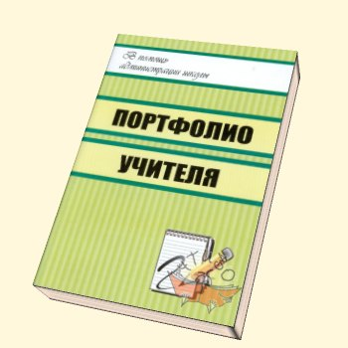В спартакиаде допризывной молодежи (марш-бросок) 2011/2012 гг. - 3 человека, 1-е общекомандное место
* В комплексной спартакиаде допризывной молодежи – 2 человека, 1-е общекомандное место
* Спортивных соревнованиях (баскетбол, легкая атлетика)

Классный коллектив в 2011-2012 учебном году занял II общекомандное место в туристическом слете, I место в военно-спортивной игре «А ну-ка, ребята»